智能纪要：13、C：性格适合—DISC诊断 2026年1月22日
会议主题：13、C：性格适合—DISC诊断
上传时间：1月22号（周四） 22:09 （GMT+08）

智能纪要由 AI 生成，可能不准确，请谨慎甄别后使用

总结
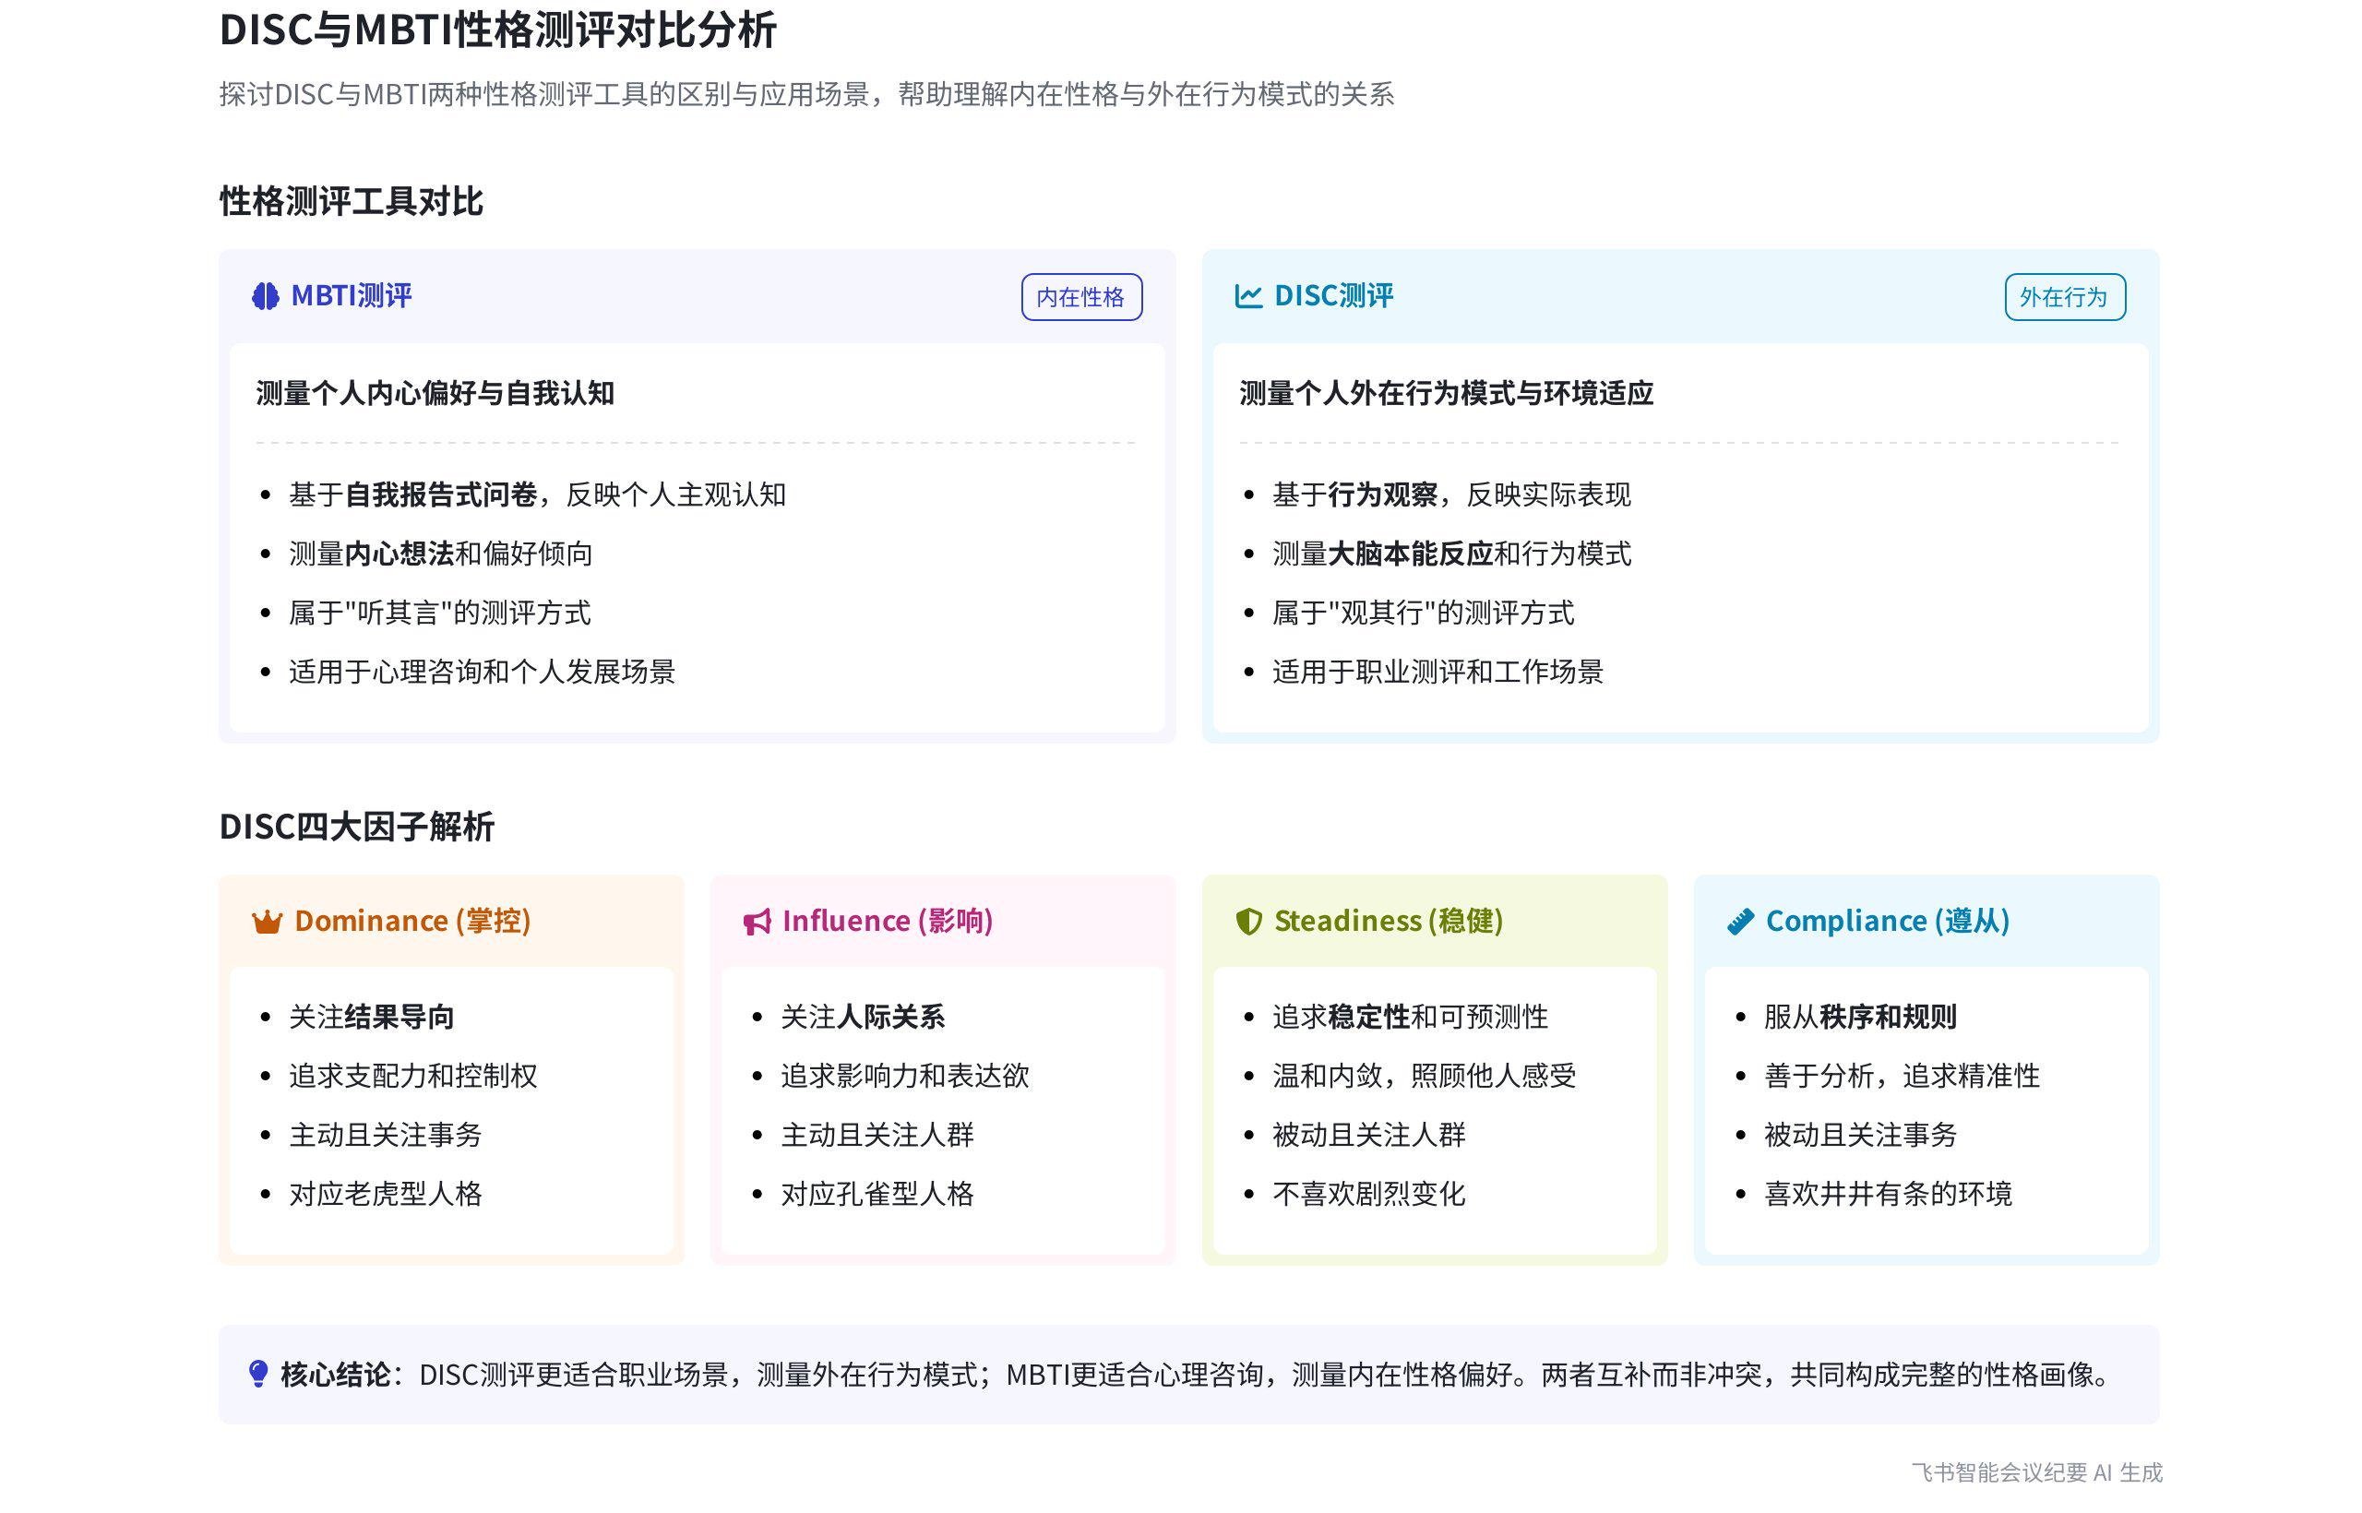
本次会议围绕职业密码破译中性格测评的 MBTI 和 DISC 展开，介绍了二者区别、DISC 因子含义及测评特点等内容如下：
- MBTI 与 DISC 的区别
- 本质差异
- MBTI 反映内心想法：说话人 1 指出 MBTI 量表虽受质疑，但能传承是因其可解释一些东西。它更多反映个人内心认为自己是怎样的人，例如有人内心排斥与人交流觉得自己内向，但表现上很健谈，MBTI 就会体现为内向，属于“听其言”。
- DISC 体现行为模式：DISC 是人的大脑本能反应，是与周围环境达到平衡后的个人行为模式，属于“观其行”。二者在身体反应层做出的反应不同，可能出现表里不一的情况，这是正常的。
- 实际应用场景
- 职业测评用 DISC：在职业测评中，一般用 DISC 判定一个人的行为模式，因为工作中更在意其与同事共事时的行为表现，内心内向但行为外向也能达成工作结果。
- 咨询用 MBTI：当学生等寻求咨询，表达内心痛苦时，用 MBTI 能了解其内心想法。
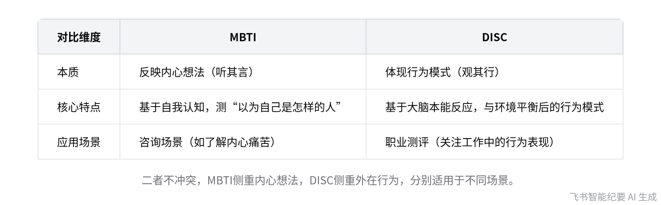
MBTI与DISC性格测评对比
- DISC 测评介绍
- DISC 因子含义
- D（Dominance）掌控欲：代表掌控欲，追求按照自己的想法来，关注结果，如测评报告中老虎头对应的类型。
- I（Influence）影响力：更好的表达是影响力或表达欲，追求人际，关注人，在意周围人对自己的看法及自身对周围人的影响力，如毛泽东虽影响力大但不一定喜欢社交。
- S（Steady）稳健：这类人喜欢周围人事稳定、按部就班，状态温和，如肖老师就很温和内敛，能包容他人，但过度欺负也会有过激反应。
- C（Compliance）服从：服从周围秩序，希望制度和秩序有良好保障，不希望发生冲突，善于分析，追求事务的逻辑性和精准性，不喜欢不讲道理的行为。
- DISC 四象限理解
- 两大维度划分：通过关注事还是人、主动还是被动两个维度，将人的类型分为四个象限，对应不同的 DISC 类型。  - 高位与低位：DISC 有高位和低位之分，高位因素代表相对突出的因子，低位则相反，其表达意思可按字面理解。 | 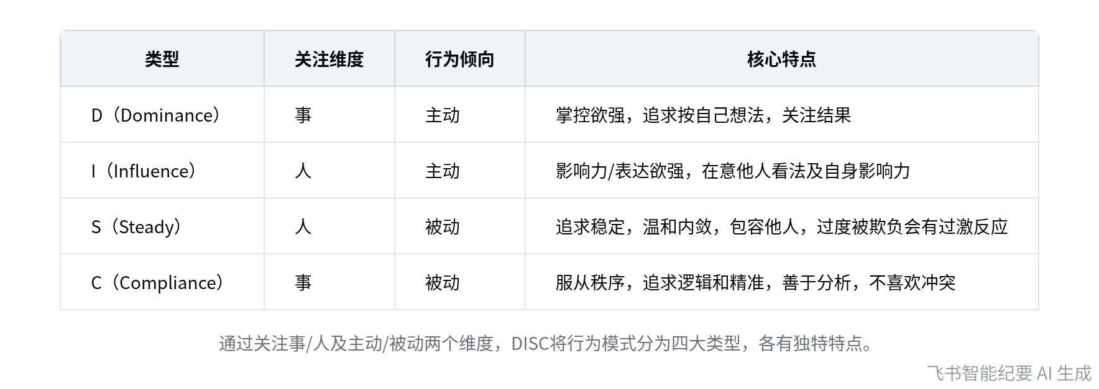  DISC四象限类型划分及特点
- DISC 测评特点：DISC 测评有专业版和非专业版，大家做的专业版有 24 道题，答案难以猜测，是受迫性选项，准确性和可信度高，主观成分相对较少。
[该类型的内容暂不支持下载]

智能章节
00:02 MBTI与DISC差异及职业测评应用解析
本章节围绕破译职业密码中认知性格展开，介绍社会学经典模型 p 等于 i 乘以 e 说明内在与外在性格可不同。对比 MBTI 和 DISC 测评，指出 MBTI 是听其言反映内心想法，DISC 是观其行体现行为模式。在职业测评中常用 DISC 判断行为模式，咨询时用 MBTI 了解内心，二者用法不冲突都可测。
04:08 DISC测评来源、四大因子含义介绍
本章节介绍了DISC测评的来源，它由威廉马斯顿博士所做，研究的是由内而外的人类正常情绪反应，共分四大因子。D代表dominance，即掌控欲；I代表influence，是影响力或表达欲；S是steady，指喜欢稳定、按部就班；C为compliance，指服从周围秩序。
05:40 DISC四因子含义、特点及高低位情况介绍
本章节介绍了DISC的四个因子，其基于关注事或人、主动或被动两大维度划分出四象限。D（老虎）主动关注结果，I（孔雀）主动关注人；D负向不追求支配力较被动；S关注人且被动，追求稳定；C追求制度秩序，讲究逻辑性精准性。还提到测评图表有高低位因子，测评是为让人直白了解。
09:50 专业版DISC测评特点及高准确性优势
本章节介绍了DISC测评，有专业版和非专业版，大家做的是专业版。该专业版测评有24道题，答题时猜不到答案，属于受迫性选项。其准确性和可信度高，测出来的结果相对而言较少带有主观成分，强调了这种测评方式的客观性和可靠性。
[该类型的内容暂不支持下载]

关键决策
- 关键决策：在职业测评中一般使用 DISC 判定人的行为模式，与人咨询时使用 MBTI 了解内心想法。
- 问题：MBTI 和 DISC 在职业测评和咨询场景中如何选择使用。
- 讨论方案：说话人 1 提出 MBTI 更多反映内心想法，虽有人质疑其不专业，但能传承久是因可解释一些东西；DISC 是大脑本能反应和行为模式表现。在职业测评中用 DISC，因其反映外在表现和与环境相处方式；与人咨询时用 MBTI，可了解内心想法。
- 决策依据：工作中更关注与同事协作的行为模式，咨询时需了解咨询者内心痛苦的想法。
[该类型的内容暂不支持下载]

金句时刻
「MBTI 是听其言，反映内心想法；DISC 是观其行，是大脑本能反应到行为上的表现，是与周围环境达到平衡后的个人行为模式。」
—— 说话人 1，清晰地阐述了 MBTI 和 DISC 的本质区别，有助于参会者理解这两种测评工具的不同侧重点。

「在职业测评里面，我们一般还是会用 DISC 来去判定一个人的行为模式；与人咨询时，用 MBTI 能知道对方的内心想法。」
—— 说话人 1，明确了 MBTI 和 DISC 在不同场景下的应用，对实际工作和咨询具有指导意义。

「D 类型的人主动且关注结果，追求按照自己的想法来，而不是跟随别人的想法。」
—— 说话人 1，简洁准确地概括了 DISC 测评中 D 类型人的特点，便于理解和区分不同类型。
[该类型的内容暂不支持下载]

相关链接
- 妙记：13、C：性格适合—DISC诊断
- 文字记录
- 13、C：性格适合—DISC诊断 2026年1月22日

